RIWAYAT HIDUP

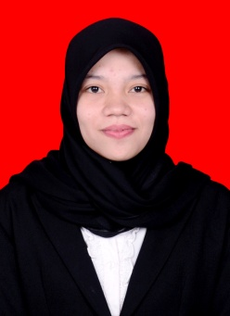

Feby Sri Rahayu Ananda. Lahir pada tanggal 01 Februari 1993 di Allu,Kelurahan Benteng, Kec.Bangkala, Kab.Jeneponto Provinsi Sulawesi Selatan dan Beragama Islam. Penulis adalah anak kedua dari dua bersaudara, Putri dari pasangan Islamuddin dan Rahmatia. Penulis menempuh pendidikan pada tahun 1999 pendidikan dasar di SDN No.13 Bangkala dan tamat pada tahun 2005. Pada tahun yang sama, Penulis melanjutkan pendidikannya di SMP Negeri 1 Bangkala dan tamat pada tahun 2008. Pendidikan sekolah menengah atas di tempuh di SMA Negeri 1 Bangkala Induk, pada tahun 2008 – 2011 jurusan IPS. Pada Tahun 2012, Penulis melanjutkan studinya pada Jurusan Pendidikan Luar Biasa (S1 PLB) Fakultas Ilmu Pendidikan Universitas Negeri Makassar.

